Нанды қастерлей білесің бе?

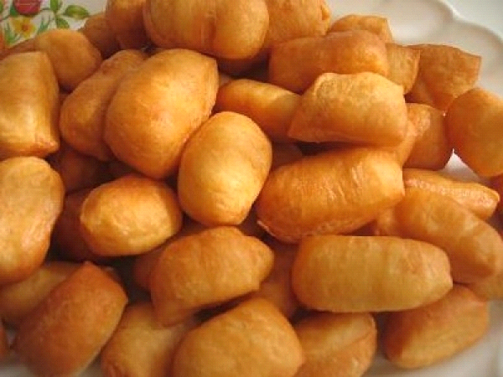
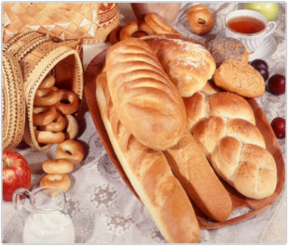

ұғым - понятие
маңдай тері - честный труд
тоқтық - сытость

Тапсырма: Мәтінді түсініп оқып, деңгейлік тапсырмаларды орындаңдар.
Нан – ас атасы. Қазақ ұлтының дастарқанында нанның орны мен бағасы өте зор. Дастарқан басында әрбір түйір нан қаншама адамның еңбегі, маңдай тері, аялы алақаны арқылы ғана алдымызға келетінін еш уақытта ұмытпауымыз керек. Нан қазақ ұғымы мен салтында қасиетті, киелі ас. Оны жерге тастамайды, үстінен аттамайды. Үстіне зат қоймайды. Нанды бір қолмен үзудың өзі күнә. Нан – астың басы, құдіреті әрі символы. Нанды шашуға, жерге тастауға, басуға болмайды. Жерде жатқан нан болса, алып адам баспайтын жерге қою керек. Үйге келген адамға да дәм ауыз тигізгенде де алдымен нан ұсынады. Қауіпті, алыс сапарға шыққанда, ауырып емделуге кетіп бара жатқанда қазақтар бір тілім нанның жартысын жеп, жартысын үйіне таза жерге сақтатып тастап кетеді. Нан – қасиетті тағам. Нан дастарқан құты. Нан – тоқтық, нан – байлық. Бірақ осы асыл тағамның қасиетін кейбір балалар түсінбейді. Жерде жатқан нанды аяқтарымен теуіп өте шығады. Сендер нанды қастерлей білесіңдер ме?
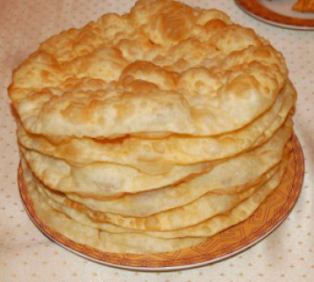
ІІІ деңгей
1. Мәтін бойынша 10 сұраулы сөйлем құрастырыңдар.
2. Тұрлаусыз мүшелер туралы түсінік беріңдер. Мысал келтіріңдер.
ІІ деңгей
1. Мәтін бойынша сөйлесу құрастырып, өзара жұптасып сөйлесіңдер.
2. Мәтінге күрделі жоспар құрыңдар.
І деңгей
Мақал-мәтелдерді келтіре отырып, «Нан» туралы шығарма жазыңдар.

Ұлттық тағамдар
1-тапсырма. Сұрақтарға жауап беріңдер.
Сіз қандай ұлттық тағамдарды білесіз?
Сізге қымыз ұнай ма?
Сізге шұбат ұнай ма?
Сізге қандай ұлттық тағамдар ұнайды?

2-тапсырма. Сөздерді суреттермен сәйкестендіріңдер, әңгімелеңдер.
- Сорпа а) 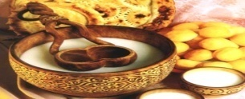
- Қымыз ә) 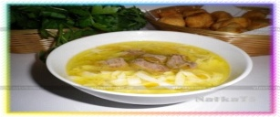
- Кеспе б) 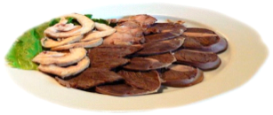
- Қазы-қарта в) 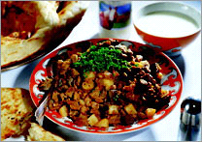
- Қуырдақ г) 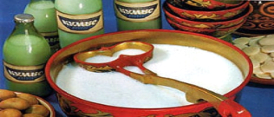
- Шұбат ғ) 
- Құрт д) 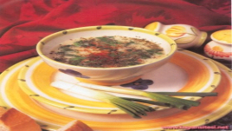

3-тапсырма. Орыс тілдеріндегі сөздерді қазақ тілі сөздерімен сәйкестендіріңдер.
- Бульон а) Құрт
- Курт ә) Сорпа
- Мясо по казахский б) Қазы-қарта
- Наурыз коже в) Қазақша ет
- Куырдак г) Наурыз көже
- Бауырсак ғ) Баурсақ
- Казы-карта д) Қуырдақ
- Домашняя лапша е) Қымыз
- Кумыс ж) Шұбат
- Шубат з) Кеспе
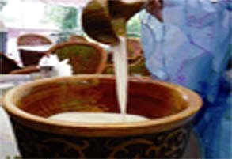
Оқыңыз, сұрақтарға жауап беріңіз.

Қымыз, шұбат – қазақ халқының ұлттық сусындары. Олар денсаулыққа пайдалы. Құрамында А, В₁, В₂, С дәрумендері бар.

Сізге қымыз//шұбат ұнай ма?
Қымыз бен шұбатты жиі ішесіз бе?
Осы сусындар денсаулыққа пайдалы ма?
Мен қазақ халқының көптеген тағам атауларын білемін. Мысалы: қазақша ет, баурсақ, кеспе, шұбат, қымыз. Сіз қазақ халқының қандай ұлттық тағамдарын білесіз?

4-тапсырма. Дұрыс жауапты таңдаңыз.
1. Сіз қаңдай ұлттық тағам атауларын білесіз?
а) қазақша ет; ә) палау; б) манты; в) лағман; г) қымыз; ғ) шұбат
2. Сіз қандай тағамдарды дайындай аласыз?
а) қуырдақ ә) палау б) наурыз көже
в) бауырсақ г) қазақша ет ғ) ірімшік
3. Сізге ұллтық тағамдар ұнай ма?
а) ұнайды ә) ұнамайды
4. Қандай сусындар денсаулыққа пайдалы?
а) қымыз ә) айран б) шұбат в) шырын г) су ғ) сүт
5. Қымыз бен шұбатта қандай дәрумендер бар?
а) А ә) А, В₁, В₂, С б) С, Д

5-тапсырма. Сұхбатты оқыңдар, түсініңдер.

- Бағжан, түскі асқа қашан келесіз?
- Әнел, түскі асқа сағат 13:00 барамын.
- Сүйікті асыңыз кеспені дайындадым.
- Рақмет, Әнел!
6-тапсырма. Әдетте, сіз қандай тағамды сүйіп жейсіз? Белгілеңіз.
ұлттық тағам | әдетте | сирек | анда-санда | еш уақытта
қазақша ет
кеспе
бауырсақ
наурыз көже
қымыз
қазы-қарта
шұбат
құрт

7-тапсырма. Сұрақтарға жауап беріңдер.
Өзіңіз ұнататын ұлттық тағамдарың жайлы айт. Жаз.
Сен қандай тағамдарды дайындай аласың? Тізімін жаса. Дайындау әдісін жаз.

Павлодар қаласы
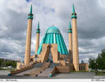
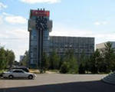

1-тапсырма. Мәтін мазмұнын түсініп оқыңдар.

Павлодар Қазақстанның солтүстік-шығысында, Ертіс өзенінің оң жағында орналасқан. Х-ХІ ғасырларда осы өлкеде қимақтардың қалалары және астанасы болған. Бертін қалаланың іргетасы 1720 жылы Коряковский қамалы деген атпен қаланды. Қазақтар арасында Тұзкент, Тұзқала атауларымен белгілі. Павлодар 1861 жылы қала, ал 1938 жылдан бері облыс орталығына айналды.
Облыс жері негізінен ойдым-ойдым жазықты келеді. Тек оңтүстік-батыс жағы көтеріңкі, Сарыарқаның Қызылтау және Баянауыл тауларына ұласады. Биік жерлері – Әулие (1055м) және Ақбет (1026м). Павлодардың жер қойнауы көмірге бай. Мұнда түсті және сирек кездесетін металдар, ас тұзы өндіріледі.
Қалада көптеген көрікті жерлер бар. Олар: Өлкетану мұражайы; орталық жағажай, Астана мұз айдыны, Чехов атындағы орыс драма театры, Ж.Аймауытов атындағы қазақ драма театры т.б.
Қалада машина жасау, түсті металлургия, мұнай айыру, металл өңдеу, құрылыс материалдар және т.б. үлкен кәсіпорындары бар. Маңызды кәсіпорындары: Павлодар трактор зауыты, Павлодар алюминий зауыты, Павлодар электролиз зауыты.
Павлодар облысына қарасты 12 аудан бар.

2-тапсырма. Мәтінге сөздік құрастырыңдар.

3-тапсырма.Төменде берілген сұрақтарға жауап беріңдер.
- Павлодар қаласы қайда орналасқан?
- Бұрын қаланы қалай атаған?
- Қаланың іргетасы қашан қаланды?
- Облыс орталығы болып қай жылы бекітілді?
- Павлодар облысының ең биік шыңдарын ата?
- Павлодар облысы қай жерлермен көрікті?
- Павлодар облысында неше аудан орталығы, неше қаласы бар?

4-тапсырма. Мына сөздерді құрамына талдаңдар:

Атауларымен, орталығына, Сарыарқаны.

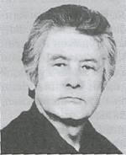
Бердібек Соқпақбаев
«Ағаштар неге ашуланады?»

1- тапсырма. Мәтінді оқып, аударыңдар.

Сенің жазығың сол: біздің бірнеше шыбығымызды үйіңнің қасына отырғызбақ болып, қазып әкеттің. Нағыз азап халге салып қойыпсың. Түбі босатылмай, қатып қалыпты. Тамыры суалып, құрып бара жатқан көрінеді. Осы қылығың адамшылыққа жата ма? Ағаштан көрген не жамандығың бар? Жайқалып өсіп тұрсақ, қыстақтың көркі емеспіз бе? Жаздыгүні ми қайнатқан ыстықта саямызға паналайсың. Қыстыгүні азынаған бораннан қорғаймыз. Астыңдағы орындығың мен алдыңдағы үстелдің, қалам-қағазына дейін – бәрі ағаштан істеледі. Үйіңе қабырға болып та қаланамыз. Сен осыны неге түсінбейсің, неге бағаламайсың? - деді қарт емен.

Сөздік:
шыбық - ветка; прут
түбі; түп; тамыр - корень
адамшылық - человеческие качества
қыстақ - зимовье; зимнее жилье

2- тапсырма. Мәтіннің мазмұнын ашатын сұрақтар қойыңдар.

3- тапсырма. Мәтінді пайдаланып, төмендегі сөйлемдердің мағынасын өз сөздеріңмен түсіндіріңдер.

Экология, алдымен, өзіңен басталады. Ол үшін табиғат пен адамның біртұтас екенін ұмытпаған дұрыс. Ата-бабаларымыз жақсылықтың да, жамандықтың да адамға айналып келетінін білген.

4- тапсырма. Жоғарыда берілген сөйлемдерге талдау жасаңдар. Екі жай сөйлемнен бір құрмалас сөйлем жасаңдар.
«Менің атым Қожа»

1-тапсырма. Мәтінді оқып, мазмұнын айтып беріңдер.

Атымды айта бастасам, тілім таңдайыма жабысып қалғандай болады. Адамның атының сүйкімді болуы да зор бақыт па деймін. Мәселем, Мұрат, Болат, Ербол, Бақыт деген аттарды алып қараңдаршы. Айтуға да ықшам, естір құлаққа да жағымды. Әрі мағына жағынан да бұлар жоғары идеялы есімдер. Ал енді айтуға да, естуге де қолайсыз есімдер бар. Өзге түгіл өзіңе де ұнамайды. Әттең, қолдан келсе, әдемі аттардың бірін иемденіп алар едім. Менің атым – Қожа. Бұл о баста Қожа емес, Қожаберген екен. Мен өзім ес білгелі Қожамын. Ауыл-аймақтың бәрі солай айтады.

Сөздік:
таңдай - нёба
иемдеу - присвоить
аймақ - округ
қолайсыз - несподручно

2-тапсырма. Мәтіннің мазмұнын ашатын сұрақтар қойыңдар.

3-тапсырма. Мәтіннен есімдіктерді теріп жазыңдар, мағынасына қарай түрін ажыратыңдар.

4-тапсырма. Берілген құрмалас сөйлемге синтаксистік талдау жасаңдар.

Атымды айта бастасам, тілім таңдайыма жабысып қалғандай болады.

5-тапсырма. Сөйлемдердің мағынасын өз сөздеріңмен түсіндіріңдер. Сөйлемдерден анықтауыштар табыңдар. Сұрақ қойыңдар.

Адамның атының сүйкімді болуы да зор бақыт па деймін.
Ал енді айтуға да, естуге де қолайсыз есімдер бар.
Берілген сөйлемдерге синтаксистік талдау жасаңдар.

Тұрманжанов Өтебай

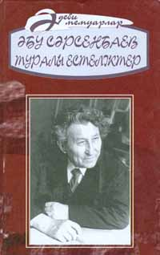
1-тапсырма. Мәтінді түсіп оқып, мазмұнын айтып беріңдер.

Тұрманжанов Өтебай 15 желтоқсан 1905, Оңтүстік Қазақстан облысы Бөген ауданы Жалғызағаш ауылында дүниеге келген.
1927 жылы Мәскеудегі Шығыс жастарының коммунистік университетін бітірген. 1927–1978 жылы Ташкенттегі Орта Азия университетінің оқытушысы болып жұмыс істеген. Әрі оқытушы, әрі жазушы ол Өзбекстан Жазушылар одағы жанындағы қазақ секциясының басшысы болады. Шығармалары негізінен балаларға арналған: “Таң өлеңдері” жинағы, «Қошан кедей» әңгімелер жинағы, «Таң сыры» өлең кітабы және тағы басқа. Тұрманжанов 40-қа жуық еңбектің авторы. Ол Л.Н.Толстойдың балаларға арналған көптеген шығармаларын қазақ тіліне аударған.
Ө.Тұрманжанов қазақ ауыз әдебиеті үлгілерін жинаумен де шұғылданып, «Қазақтың мақал-мәтелдерін», «Асыл сөздер» атты балаларға арналған ақылдарды 1963 жылы құрастырып шығарған.
Ардақты азамат – ақын, жазушы Тұрманжанов Өтебайдің еңбегі лайықты бағаланған, ол Еңбек Қызыл Ту орденімен және бірнеше медальдармен марапатталған.

Сөздік:

марапатталған – награжден
Жазушылар одағы – Союз писателей

2-тапсырма. Берілген сөзге морфологиялық талдау жасаңдар: шығармаларын.

3-тапсырма. Бірыңғай мүшелері бар сөйлемдерді белгілеңдер.

4-тапсырма. Берілген сөздерге синоним жазыңдар: еңбек, тұңғыш, дүниеге келген.

Қазақстан кен байлығы

Қазақстан өзінің жер қойнауының байлығымен әйгілі. Қазақстанда аса маңызды минералдық шикізат түрлерінің бәрі дерлік бар.
1919-1923 жылдардың өзінде Қарағанды тас көмір алабының өнеркәсіптік мүмкіндіктері анықталды. Содан бері Қазақстанда геологиялық пайдалы кендер ашылып, жоспарлы зерттеу жұмыстары жүйелі түрде жүргізіліп келеді. Еліміздің жер қойнауынан Менделеев кестесіндегі 105 элементтің, оның 70-інің мол қоры бар және 60-тан астамы өндіріледі. 6 мыңға жуық пайдалы қазбалардың кен орындары ашылған. Республика дүние жүзінде уран, хром және марганец қоры жөнінен – екінші орында, мырыш, молибден, корғасын, мыс, вольфрам және алтын корынан – алғашкы орында, ал мұнай, темір және қалайы қорынан – алғашкы он орынның біріне ие.

Сөздік:

Жүйелі - систематизированный; последовательный
мол - много
қор - накопленный запас; богатство
жуық - около
қойнау- недро

2- тапсырма. Мәтінді пайдалана отырып, диалог құрастырыңдар.

3-тапсырма. Қарамен жазылған сөйлемді себеп-салдар салалас құрмалас сөйлем түріне айналдырыңдар.

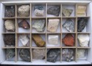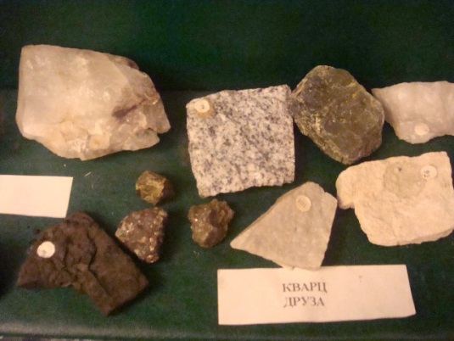

Мұнай және газ өндіру

Мұнай мен газдың мол қоры Атырау, Маңғыстау, Қызылорда, Ақтөбе және Батыс Қазақстан аймақтарында бар. Мұнай елімізде бірінші рет 1899 жылы Қарашүңгілдегі Ембі кен орнындағы мұнай ұңғысынан атқылады. Ал 1911 ж. Доссор, 1915 ж. Мақат кен орны пайдалануға берілді. Бұл кен орындарына алпысыншы жылдары Маңқыстау, Өзен мен Жетібай қосылды. Кейінірек олардан да қуатты Қаражамбас пен Қаламқас, Теңіз (Атырау облысы), Кеңқияқ және Жаңажол (Ақтөбе облысы), т.б кен орындары ашылды. Қазір Қазақстанда мұнай мен газ орынды жерлер 14 алап және 207 кен бар. 2000 жылы Атыраудың солтүстік шығысында 45 км жерде Каспий қайраңында Қашаған мұнай кен орны ашылды.
Жалпы Қазақстандағы мұнай қорының болжамы 20-25 млрд тонна. Қазақстандағы жалпы газ қоры 6 трлн м3. Дүние жүзінде он екінші орын алады. Соның 70%-ы Қарашығанақтың үлесінде.

Сөздік:

ұңғы - скважина
қуатты- сильный

2-тапсырма. Мәтін бойынша сұрақ құрастырыңдар.

3-тапсырма. Мәтіннен біріккен сөздерді тауып, сөйлем құраңдар.

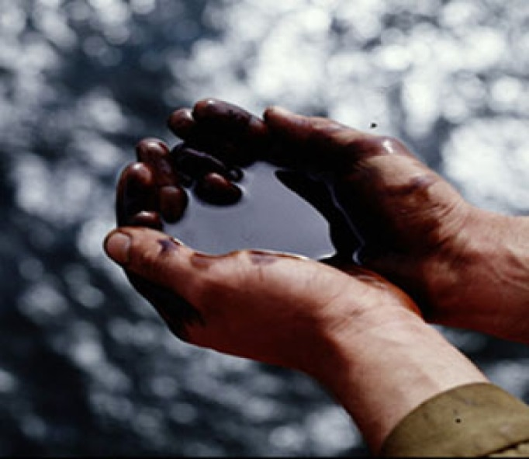

Мұнайдың Отаны бар ма?

Мұнайды ертеректе «тас майы» деп атаған. Орыс ғалымы М.В. Ломоносов 1763 жылы, Пенсильванияда мұнайдың шығуы жайлы өзінің теориясын ұсынған еді. «Жер қойнауында тереңнен орналасқан зат жерасты ыстығымен қою, майлы материя шығарылады. Бұл дегеніміз – сирек және құрғақ, қатты материялардың пайда болуы, бұл тас майы – мұнай...», – деп жазады. Мұнай көбінесе теңіздің түбінде, соның ішінде жағажайларда жиі табылады. Теңіз өсімдіктері мен жануарлары қалдықтары судың түбіне жиналғаннан болар, өйткені онда су ағысы болмайды, ауа бармайды. Ауаның әсерінен бұл қалдықтар тотығар еді, ал ауа болмағандықтан, бұл қалдықтар мұнайға ұқсас. Сол себептен мұнадай сұрақ туады: осы қалдықтардан мұнай қалайша түзіледі? Жауап: онда өсімдіктердің жасыл түсі және екі жүз градустан жоғары температурада тұрақсыз болатын заттардың қалдықтары табылған.

Сөздік:

Ертеректе - раньше
Сирек - редкий
Жиналу - скопление
Тотығу - ржаветь
Ұқсас - похожий; подобный; сходный; аналогичный; идентичный
Тұрақсыз - нестабильный

2-тапсырма. Мәтінде қарамен жазылған сөйлемдерге синтаксистік талдау жасаңдар.

